ITALIA SOÑADA

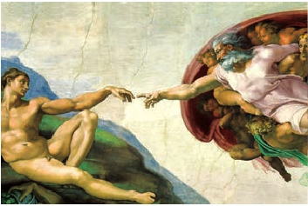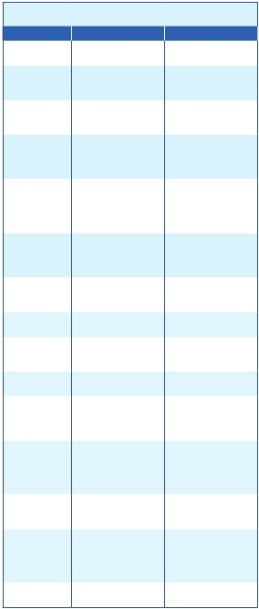

+ LO MEJOR DE INGLATERRA

**1** noche en Milán,**2** Venecia,**1** Florencia,**3** Roma,**4** Londres**1** Bristol y**2** Liverpool

**ROMA-LONDRES EN AVIóN**

DOS OPCIONES

1. Alojamiento y desayuno con 2 comidas:

• Visitas panorámicas de: Venecia, Florencia, Roma, Londres y Liverpool

• Visitas a Verona, Padua, Asís, Windsor, Bath, Bristol, Birminghan, Manchester, Stratford

Upon Avon y Oxford

• Crucero por las típicas islas venecianas.

2. Con 14 comidas más:

• Mismas visitas incluidas en la opción 1

• Roma Barroca, Museos Vaticanos y Capilla Sixtina y Nápoles y Capri

16 días

...  desde

1.960 $ USA

(A05)

Servicios incluidos en cada opción

Día 2: M. Pensión 1: Aloj. desayuno

DÍA 1 (Domingo) AMÉRICA - MILÁN

Presentación en el aeropuerto a la hora in-

dicada para embarcar en avión con destino

Milán. Noche a bordo.

cúpulas. Continuación del viaje hacia Flo-

rencia, cuna y centro del Renacimiento.

Visita panorámica de la ciudad (incluida

para todas las opciones); tras los pasos le

2

Milán

3

Verona

Venecia

4

Venecia

5

Padua

Florencia

6

Asis

Roma

7

Roma

8

Roma

Nápoles y Capri

9

Londres

10

Londres

11

Londres

12

Windsor

Bath

Bristol

13

Birmingham

Liverpool

14

Manchester

Liverpool

15

Stratford Upon

Avon

Londres

Cena

Alojamiento

Desayuno buffet

Visita a Verona

Cena

Desayuno buffet

Visita de Venecia

Cena

Desayuno buffet

Visita a Padua

Visita a Florencia

Cena

Desayuno buffet

Visita a Asis

Almuerzo

Visita de Roma

Roma Barroca

Desayuno buffet

Museos Vaticanos

y Capilla Sixtina

Almuerzo

Desayuno buffet

Nápoles y Capri

Almuerzo

Desayuno

Cena

Desayuno

Panorámica Londres

Cena

Desayuno

Cena

Desayuno

Visita a Windsor

Visita a Bath

Cena

Desayuno

Visita de Bristol

Visita de Birmingham

Visita de Liverpool

Cena

Desayuno

Visita de Manchester

Cena

Desayunor

Visita de Stratford Upon

Avon

Oxfort

Cena

–

Alojamiento

Desayuno buffet

Visita a Verona

Cena

Desayuno buffet

Visita de Venecia

Cena

Desayuno buffet

Visita a Padua

Visita a Florencia

–

Desayuno buffet

Visita a Asis

–

Visita de Roma

–

Desayuno buffet

–

–

Desayuno buffet

–

–

Desayuno

–

Desayuno

Panorámica Londres

–

Desayuno

–

Desayuno

Visita a Windsor

Visita a Bath

–

Desayuno

Visita de Bristol

Visita de Birmingham

Visita de Liverpool

–

Desayuno

Visita de Manchester

–

Desayunor

Visita de Stratford Upon

Avon

Oxfort

–

DÍA 2 (Lunes) MILÁN

Llegada a Milán, asistencia en el aeropuerto

y traslado al hotel. Tiempo libre. Cena (in-

cluida en opc. 2) y alojamiento.

DÍA 3 (Martes) MILÁN-VERONA-VENECIA

Desayuno buffet. Tiempo libre durante el

cual podrá visitar la Galería Víctor Manuel;

“Il Duomo” (la Catedral gótica más grande

de Italia); el Castillo Sfforza, etc. Salida hacia

Verona, la ciudad de Romeo y Julieta.Verona

está construida, casi por completo, con el

mármol rosa y blanco caracteristico de la re-

gión, que tiene un especial matiz rosado y da

la sensación de que el sol se está poniendo

perpetuamente. Tiempo libre para visitar la

casa de Julieta, una compacta casona me-

dieval con su típico balcón, situada cerca de

Piazza Erbe. Continuación del viaje hasta Ve-

necia,un centenar de islas conectadas,como

si se tratase de una fabulosa cadena gené-

tica,por docenas de puentes que nos llevarán

de una maravilla a otra. Cena y alojamiento.

DÍA 4 (Miércoles) VENECIA

Desayuno buffet. Por la mañana, traslado

hacia la Plaza de San Marcos. Efectuare-

mos un recorrido en barco por la laguna y

las bellas islas venecianas disfrutando de

bellísimas vistas de Venecia ciudad única

en el mundo y de las islas de Murano y Lido.

Empezaremos nuestra visita panorámica

(incluida) por la impresionante Plaza de

San Marcos, que reúne arte griego, medie-

val, bizantino y veneciano, formando un

maravilloso conjunto arquitectónico con la

Basílica de San Marcos, la Torre del Reloj, el

puente de los Suspiros, Campanille y Pala-

cio Ducal. Visita a una fábrica de cristal de

Murano.Tiempo libre. Posibilidad de realizar

un paseo en góndola por los típicos canales

venecianos. Regreso en barco privado y bus

al hotel. Cena y alojamiento.

DÍA 5 (Jueves) VENECIA-PADUA-FLORENCIA

Desayuno buffet. Salida hacia Padua, ciu-

dad universitaria, donde destaca su mag-

nífica Plaza Prato della Valle y su Basílica

Leonardo y Miguel Ángel, nos acercaremos

a conocer las claves del Renacimiento. En la

Catedral de Santa Mª de las Flores, contem-

plaremos su magnífica cúpula del arquitecto

Brunelleschi. Visitaremos también la Plaza

de la Signoria, el Palacio de Gobierno de

los Medici y el Campanille de Giotto. Resto

del día libre. Los que lo deseen, tendrán la

oportunidad de visitar la Academia, donde

podrá contemplar el famoso “David” de Mi-

guel Ángel y otras obras maestras.Cena (2).

y alojamiento.

DÍA 6 (Viernes) FLORENCIA-ASIS-ROMA

Desayuno buffet. Salida hacia Asís. Visita-

remos la Basílica de San Francisco, el más

bello de todos sus templos, con frescos

de Cimabue y Giotto y los pintores de la

escuela florentina. Continuación del viaje

hasta Roma. Almuerzo (2). Presentamos la

capital del Tiber con una visita panorámica,

conociendo la Isla Tiberina y el Trastevere,

las colinas del Aventino y la colina del Pala-

tino, esta última contiene los más antiguos

recuerdos de Roma: la belleza de este lugar,

con restos arqueológicos, la riqueza de su

vegetación y sus maravillosas vistas hacen

de él uno de los más hermosos lugares de la

ciudad. Asimismo, podremos admirar tam-

bién el Coliseo, el Circo Máximo, o el Arco de

Triunfo de Constantino, del año 315 d.C y la

Plaza de Venecia y el Campidoglio, la más

famosa de las siete colinas de la ciudad. De

ella destacamos su plaza con sus fachadas,

pavimentos y escaleras, todo ello diseñado

por Miguel Ángel.También disfrutaremos de

las vistas del Foro Romano, el que fuera cen-

tro político, religioso y comercial de la anti-

gua Roma. Por la tarde, tenemos ofrecemos

la visita de la Roma barroca (2): Fontana de

Trevi, Panteón y la espectacular Plaza Na-

vona. Alojamiento.

DÍA 7 (Sábado) ROMA

Desayuno buffet. Hoy ofrecemos una visita

interesantísima a los Museos Vaticanos, Ca-

pilla Sixtina y el interior de la Basílica de San

Pedro (2). Comenzamos visitando los Mu-

seos Vaticanos (antiguos palacios papales),

16

Londres

Desayuno              Desayuno

de San Antonio, comenzada en 1232 y

terminada en el siglo siguiente. Custodia

los restos del veneradísimo San Antonio

de Padua. La iglesia es un compendio de

estilos: románico-gótico en la fachada y el

ábside y oriental-islámico en las grandes

el gran patio de la Piña, la sala de la Cruz, la

Galería de los Candelabros, la de los tapices,

la de los mapas, la sala Sobiesky y de la In-

maculada y al final entraremos en la Capilla

Sixtina. A continuación pasaremos a la Basí-

lica de San Pedro; de ella destaca imponente

138 PANAVISIÓN

REINO UNIDO

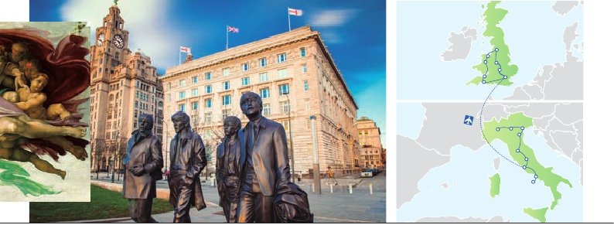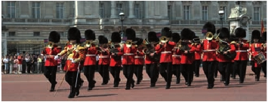

Manchester

Liverpool

Birmingham

Bristol

Bath

Stratford

Upon Avon

Oxford

Londres

SUIZA

su cúpula, obra maestra de Miguel Ángel. En

No está incluido el traslado del día 16.

su interior se conservan importantes tesoros,

entre ellos “La Piedad” de Miguel Ángel, el

“Baldaquino”de Bernini,situado encima de la

tumba de San Pedro, en bronce dorado, y los

monumentos fúnebres de los papas. Termi-

naremos en la magnífica Plaza de San Pedro,

la Columnata de la misma, una de las más

grandes del mundo, es de Bernini. Almuerzo

(2). Resto del día, libre durante el cual tendrá

oportunidad de visitar por su cuenta las Ba-

sílicas Mayores,Catacumbas y Santa María la

Mayor. Resto del día libre.Alojamiento.

DÍA 8 (Domingo) ROMA

Excursión incluida a Nápoles y Capri

Media pensión. Preciosa excursión de todo

el día a Nápoles y Capri (incluida en opc.

2). Salida por la mañana en autocar hacia

Nápoles. Una visita panorámica de la Bahía

es un espectáculo inolvidable; esto bastaría

para llevarse de la capital del Mezzogiorno

italiano un recuerdo único. Existe la posibili-

dad de visitar también Pompeya (opcional).

En Nápoles tomaremos el barco que nos

llevará a la isla de Capri. Paseo por Capri

y tiempo libre para visitar los magníficos

jardines de Augusto. Almuerzo (2). Por la

tarde tiempo libre para recorrer las elegan-

tes calles.Al final de la tarde regresaremos a

Roma. Alojamiento.

DÍA 9 (Lunes) ROMA-LONDRES

Viaje en avión

Si lo desea podemos facilitarle este billete

de avión por 150 $ (neto). Tasas incluidas.

Desayuno buffet. A la hora que se indique,

traslado incluido al aeropuerto de Roma

para embarcar en avión con destino Lon-

dres (vuelo no incluido). Llegada y traslado

incluido al hotel. Cena (2) y alojamiento.

Día 10 (Martes) LONDRES

Desayuno. Por la mañana efectuaremos la

visita panorámica de la ciudad: donde ad-

miraremos la Catedral de San Pablo, la To-

rre de Londres, el Palacio real, el Palacio de

Westminster, la famosa Torre del Reloj, más

conocida como el Big Ben. Tarde libre. Cena

(2) y alojamiento.

DÍA 11 (Miércoles) LONDRES

Desayuno. Día libre en la ciudad más cos-

mopolita del mundo, tiempo para efectuar

compras y visitas de interés. Cena (2) y

alojamiento.

DÍA 12 (Jueves) LONDRES-WINDSOR-

BATH-BRISTOL

Desayuno. Salida a Windsor, aquí se en-

cuentra el Castillo de Windsor. Continuación

hacia la señorial Bath, declarada Patrimonio

de la Humanidad. Finalmente nos dirigi-

remos hasta la cercana ciudad de Bristol.

Cena (2) y alojamiento.

DÍA 13 (Viernes) BRISTOL-BIRMINGHAM-

LIVERPOOL

Desayuno. Visita de la ciudad de Bristol, an-

tigua y rica ciudad comercial. Continuación

a Birmingham,ubicada en la región deWest-

midlands. Salida hacia Liverpool, llegada y

visita de la ciudad. Cena (2) y alojamiento.

DÍA 14 (Sábado) LIVERPOOL -

MANCHESTER

Desayuno. Salida hacia Chester y visita.

Continuación hacia Manchester. Visita de la

ciudad y tiempo libre. Regreso a Liverpool.

Cena (2) y alojamiento.

DÍA 15 (Domingo) LIVERPOOL - STRAT-

FORD UPON AVON ÁREA-OXFORD-

LONDRES

Desayuno. Salida hacia Stradford Upon

Avon, mundialmente conocido por ser el lu-

gar donde nació y murióWilliam Shakespea-

re. Salida hacia Oxford.Visita y continuación

a Londres. Cena (2) y alojamiento.

DÍA 16 (Lunes) LONDRES - AMÉRICA

Desayuno. Fin del viaje y de nuestros servicios.

FRANCIA

FECHAS DE SALIDA

Junio        9  23

Julio        7  14  21  28

Agosto      4  11  18  25

Septiembre   1

■ T. Baja ■ T. Media ■ T. Alta

PRECIOS POR PERSONA $ USA

En habitación doble

Opción 1 . . . . . . . . . . . . . . . . . . . . . .    1.960

Opción 2. . . . . . . . . . . . . . . . . . . . . .    2.485

Spto. habitación individual . . . . . .     880

■ Temporada Media . . . . . . . . . . . . .     185

■ Temporada Alta.. . . . . . . . . . . . . . .     235

NOTAS DE INTERÉS

• Incluye los traslados desde los aeropuertos

principales. Para más información consultar

página 14.

• La salida del 9 y 16 de Junio debido a la

celebración del Pitti Uomo pueden alterar el

alojamiento en Florencia.

• La salida del 1 de Septiembre coincide con el

Gran premio de Monza, por lo tanto puede

verse alterado el alojamiento en Milán.

• Cuando no se pueda visitar Capri será sustitui-

do por Sorrento.

• El orden de las visitas / itinerario podrá ser

modificado, respetando el contenido de las

mismas.

• Ver fechas de Ferias y congresos en pág. 182.

Milán Verona

Venecia

Padua

Florencia

Asís

ITALIA

Roma

Nápoles

Capri

INCLUIDO EN EL TOUR

Traslados: aeropuerto-hotel-

aeropuerto(1).

Comidas y visitas incluidas ver el cuadro

de servicios incluidos de la pág. anterior.

Guía correo y asistencia desde el primer

momento de llegada a Italia hasta el final.

Autopullman para todo el recorrido.

Estancia en hoteles indicados o similares.

Tasas municipales de “soggiorno”

en Italia.

Seguro de viaje Europ Assistance.

Wifi gratis en los autopullman durante el

circuito.

(1)

HOTELES PREVISTOS

Milán   C. Jolanda ****       Ciudad

www.atahotels.it

Venecia Villa Fiorita ****     Monastier

www.parkhotelvillafiorita.it

Le Terrazze ****      Villorba

www.leterrazzehr.it

Florencia The Gate ****        Sesto F

www.thegatehotel.it

V. Gabriele ****       Ciudad

dannunziohotel.com

Roma  Loan Fleming****      Ciudad

www.gruppoloan.it

Mantegna ****        Ciudad

www.barcelo.com

Londres Ibis Wembley***        Ciudad

www.accorhotels.com

Jurys Inn Croydon***     Ciudad

www.jurysinn.com

Royal National***       Centro

www.imperialhotels.com.uk

Bristol   Mercure Grand Hotel**** Ciudad

www.accorhotels.com

MercureN.TheGrange**** Periferia

www.accorhotels.com

Ibis Temple Meads***    Ciudad

www.accorhotels.com

Liverpool HolidayInnE.Knowsley***  Ciudad

www.ihg.com

Jurys Inn Liverpool*** Ciudad

www.jurysinn.com

Ibis City Centre *** Ciudad

www.accorhotels.com

**PRE O POST VIAJE**

• Si lo desea, añada 3 días extras en Madrid o Lisboa, o participe en un tour por Andalucía de 5 días.

Madrid........................................  3 días / 2 noches desde 290 $ ver pág. 177

Lisboa ........................................  3 días / 2 noches desde 340 $ ver pág. 178

Andalucía y Toledo .................  5 días / 4 noches desde 875 $ ver pág. 179

139 PANAVISIÓN